**Sumilla : Solicito justificar inasistencia.**

**SEÑORA DIRECTORA DE LA UNIDAD DE GESTION EDUCATIVA LOCAL EL COLLAO.**

**Yo, Marleni VIZA ESCALANTE,** identificada con DNI N° 01315589, con domicilio ubicado en Jr. Independencia N° 410 de la Ciudad de Puno; A usted digo:

Que, al amparo del Art. 2º inciso 20) de la Constitución Política del Estado, concordante con la L. 27444 y otras normas conexas, solicito: justificar inasistencia a curso taller el día 30 de julio del presente. Bajo los siguientes fundamentos:

**PRIMERO:** Que, la recurrente es docente en la IEI 306 MULLA CONTIHUECO. Que luego de haberse programado asistencia técnica de parte de la Especialista de la UGEL EL COLLAO para el dia 30 de julio del 2024. La suscrita no participo debido a tratamiento médico en la ciudad de Arequipa.

**SEGUNDO:** Que, aprovecho la presente para justificar la inconcurrencia pidiendo las disculpas del caso.

Que por todos lo expuesto precedentemente, Señora Directora ordene y autorice a quien corresponda a efectos de ser atendida.

**POR LO EXPUESTO:**

A usted Señora Directora, sírvase acceder y proceda conforme a Ley.

Puno, 29 de julio del 2024 .

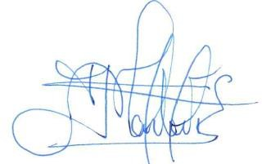

MARLENI VIZA ESCALANTE